Министерство образования и молодежной политики Свердловской области

ГАПОУ СО «Екатеринбургский колледж транспортного строительства»

Компьютерные сети

Отчет по практической работе №4

По теме: “Адресация в сети Интернет”

Выполнил: Комаров И. А.

Группа: ПР-33

Преподаватель: Овчинникова С. И.

1. **IP-Адрес**



1. **Местоположение**

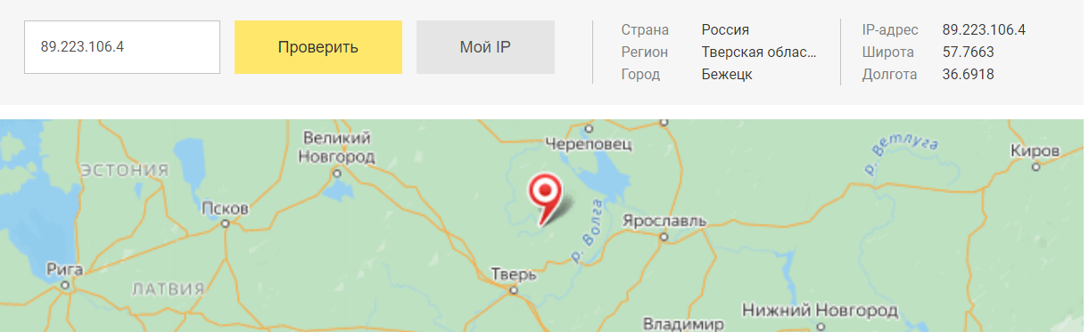

1. **Задание №3**

* pk1@mail.tchercom.ru:

Локальная часть (логин): pk1

Поддомен: mail

Домен верхнего уровня: tchercom

Домен верхнего уровня (TLD): ru

1. **Задание №4**
2. kuzunkov@mei.msk.ru
   1. Категория: Коммерческая фирма или организация.
   2. География: Российский адрес.
3. michael@uka.online.edu
   1. Категория: Адрес образовательного учреждения.
   2. География: Зарубежный адрес.
4. croyd@derby.ас.uk
   1. Категория: Коммерческая фирма или организация.
   2. География: Зарубежный адрес (Великобритания).
5. j case@admin@gmcc.ab.ca
   1. Некорректный адрес. 2 собаки
6. mvm@rricnit.ryazan.ru
   1. Категория: Коммерческая фирма или организация.
   2. География: Российский адрес. (Рязань)
7. margo@nit.spb.su
   1. Категория: Адрес организации или института.
   2. География: Российский адрес. (Санкт Петербург)
8. victor@metacom.ru
   1. Категория: Адрес организации или института.
   2. География: Российский адрес.
9. 103670.1256@CompuServe.com
   1. Некорректный адрес. Точка в адресе
10. tianu@upe.ac.za
    1. Категория: Адрес образовательного учреждения.
    2. География: Зарубежный адрес (Южная Африка).
11. humberto@bolero.uni.rain.ni
    1. Категория: Адрес образовательного учреждения.
    2. География: Зарубежный адрес (Никарагуа).
12. ksd@glas.ape.org
    1. Категория: Коммерческая фирма или организация.
    2. География: Зарубежный адрес.
13. pulib@puchd.ren.nic.in
    1. Категория: Адрес образовательного учреждения.
    2. География: Зарубежный адрес (Индия).
14. mpian@ncc.ufrn.br
    1. Категория: Коммерческая фирма или организация.
    2. География: Зарубежный адрес (Бразилия).
15. SCMDA@cc.newcastle.edu.au
    1. Категория: Коммерческая фирма или организация.
    2. География: Зарубежный адрес (Австралия).
16. bosca@servidor.unam.mx
    1. Категория: Коммерческая фирма или организация.
    2. География: Зарубежный адрес (Мексика).
17. pekka@cs.utu.fi
    1. Категория: Вероятно, адрес организации или института.
    2. География: Зарубежный адрес (Финляндия).
18. Karlheinz_duerr@diff.uni-tuebingen.de
    1. Категория: Коммерческая фирма или организация.
    2. География: Зарубежный адрес (Германия).
19. semenov@k805.mainet.msk.sufig
    1. Некорректный адрес. Неверное имя домена
20. dp!gn!support@labrea.stenford.edu
    1. Некорректный адрес. Знаки восклицания
21. INF08BITNIC.BITNET
    1. Некорректный адрес. Отсутствие @
22. BillyJoel@MHV.net
    1. Категория: Адрес частного лица.
    2. География: Зарубежный адрес.
23. Olga@tchercom.ru
    1. Категория: Адрес частного лица.
    2. География: Российский адрес.

**Вывод:** Я научился определять IP-адрес подключенного к Интернету ПК. Научился определять по IP-адресу географическое месторасположение ПК.